Základní škola a Mateřská škola Brumovice, okres Břeclav, příspěvková organizace
Jídelní lístek Týden od: 3. 10. 2022 do: 7. 10. 2022
3. 10. 2022
Pondělí | 1c,6,7,8 | Přesnídávka | kukuřičné lupínky v mléku, ovoce, šťáva
 | 1a,9 | Polévka | špenátová s bulgurem
 | 1a,3,7 | Oběd | květák v těstíčku, šťouchané brambory, šťáva
 | 1ab,3,7 | Svačina | žitnopšen.chléb s drožďovou pomazánkou, zelenina, šťáva

4. 10. 2022
Úterý | 1b,2,6,7,10,11  13 | Přesnídávka | celozrnný chléb s krabí pomazánkou, zelenina, šťáva
 | 1a,3,9 | Polévka | vývar s nudlemi
 | 1a,3,7 | Oběd | svíčková na smetaně, knedlík, šťáva
 | 1ac,7 | Svačina | rohlík s Lučinou, ovoce, mléko

5. 10. 2022
Středa | 1ab,3,7 | Přesnídávka | žitnopšen.chléb ve vajíčku, zelenina, šťáva
 | 1e,9 | Polévka | kapustová s bramborem
 | 7 | Oběd | rizoto, červená řepa, šťáva
 | 1ac,7 | Svačina | veka se sýrem Cottage, ovoce, ochucené mléko

6. 10. 2022
Čtvrtek | 1b,6,7,10,11,13 | Přesnídávka | celozrnný chléb s masovou pomazánkou, ovoce, mléko
 | 1a,3,9 | Polévka | krupicová s vejcem
 | 4,7 | Oběd | rybí filé na zelenině, bramborová kaše, kompot, šťáva
 | 1ab,7,9 | Svačina | žitnopšen.chléb se špenátovou pomazánkou, zelenina, šťáva

7. 10. 2021
Pátek | 1ac,7 | Přesnídávka | rohlík s máslem a medem, ovoce, bílá káva
 | 1e,9 | Polévka | bramboračka
 | 1a,3,7 | Oběd | těstoviny se sýrovou omáčkou a kuřecími kousky, voda
 | 1ab,7 | Svačina | žitnopšen.chléb s bazalkovou pomazánkou, zelenina, šťáva

Jídlo je určené k okamžité spotřebě.
Pitný režim je zajištěný celý den! Denně je k obědu možnost výběru šťávy, vody nebo mléka.
Změna jídelníčku vyhrazena.

Zodpovídá: vedoucí ŠJ Veronika Veselá
Vaří: Eva Hájková, Martina Stejskalová

Základní škola a Mateřská škola Brumovice, okres Břeclav, příspěvková organizace
Jídelní lístek Týden od: 10. 10. 2022 do: 14. 10. 2022
10. 10. 2022
Pondělí | 1ad,5,6,7,8 | Přesnídávka | müssli v mléku, ovoce, šťáva
 | 1e,9 | Polévka | houbová s bramborem
 | 1ab,3,7 | Oběd | fazole na kyselo, vejce, žitnopšen.chléb, okurky, ZŠ jogurt, šťáva
 | 1ab,3,7,10 | Svačina | žitnopšen.chléb se škvarkovou pomazánkou, zelenina, šťáva

11. 10. 2022
Úterý | 1b,4,6,7,10,11,  13 |  | Přesnídávka |  | celozrnný chléb s tuňákovou pomazánkou, zelenina, šťáva
 | 9 |  | Polévka |  | cibulačka s cizrnovými nudličkami
 | 7 |  | Oběd |  | kuřecí maso na čínu, jasmínová rýže, obloha, šťáva
 | 1ac,7 |  | Svačina |  | rohlík s taveným sýrem, ovoce, mléko
12. 10. 2022
Středa | 1ab,7 | Přesnídávka | žitnopšen.chléb s květákovou pomazánkou, zelenina, šťáva
 | 1a,3,7,9 | Polévka | luštěninová
 | 1a,3,7 | Oběd | kynuté knedlíky se švestkami sypané mákem, kakao
 | 1ac,7,11 | Svačina | sezamová bulka s máslem, ovoce, šťáva

13. 10. 2022
Čtvrtek | 1b,6,7,10,11,12  13 |  | Přesnídávka |  | celozrnný rohlík se šunkovou pěnou, ovoce, mléko
 | 1a,9 |  | Polévka |  | mrkvová s kuskusem
 | 1a,7 |  | Oběd |  | králičí stehno na divoko, bramborová kaše, ZŠ ovoce, voda
 | 1a,3,7 |  | Přesnídávka |  | jogurt, piškoty, šťáva
14. 10. 2022
Pátek | 1ac,3,7 |  | Přesnídávka |  | vánočka, ovoce, ochucené mléko
 | 1ac,7,9 |  | Polévka |  | dýňová s krutonky
 | 1a,3,7 |  | Oběd |  | sekaná, rajská omáčka, těstoviny, voda
 | 1ab,7 |  | Svačina |  | žitnopšen.chléb s ajvarovou pomazánkou, zelenina, šťáva
Jídlo je určené k okamžité spotřebě.
Pitný režim je zajištěný celý den! Denně je k obědu možnost výběru šťávy, vody nebo mléka.
Změna jídelníčku vyhrazena.

Zodpovídá: vedoucí ŠJ Veronika Veselá
Vaří: Eva Hájková, Martina Stejskalová

Základní škola a Mateřská škola Brumovice, okres Břeclav, příspěvková organizace
Jídelní lístek Týden od: 17. 10. 2022 do: 21 . 10. 2022
17. 10. 2022
Pondělí | 1a,3,7 | Přesnídávka | puding, piškoty, šťáva
 | 1a,4,9 | Polévka | rybí s krutonky
 | 1a,3,7 | Oběd | palačinky plněné zeleninou, ZŠ jogurt, šťáva
 | 1ab,7,9 | Svačina | žitnopšen.chléb s celerovou pomazánkou, zelenina, šťáva

18. 10. 2022
Úterý | 1b,6,7,10,11,13 | Přesnídávka | celozrnný rohlík s máslem a tvrdým sýrem, ovoce, ochucené mléko
 | 3,7,9 | Polévka | kulajda
 | 1a,3,7 | Oběd | kuřecí paprikáš, těstoviny, šťáva
 | 1ab,7 | Svačina | žitnopšen.chléb s pažitkovým pomazánkovým máslem, zelenina, šťáva

19. 10. 2022
Středa | 1a,7,8 | Přesnídávka | rohlík s nutellou, ovoce, mléko
 | 1e,9 | Polévka | rajská s rýží
 | 1a,3,7 | Oběd | čevabčiči, šťouchané brambory s cibulkou, ZŠ ovocný salát, šťáva
 | 1ab,7 | Svačina | žitnopšen.chléb s brokolicovou pomazánkou, zelenina, šťáva

20. 10. 2022
Čtvrtek | 1a,3,7,12 | Přesnídávka | zapečené tousty se šunkou a tvrdým sýrem, ovoce, mléko
 | 1e,7,9 | Polévka | sýrová s bramborem
 | 1ab,7 | Oběd | mexický guláš, rýže, šťáva
 | 1ab,7 | Svačina | žitnopšen.chléb s mrkvovou pomazánkou, šťáva

21. 10. 2022
Pátek | 1ac,7 | Přesnídávka | bulka s máslem a marmeládou, ovoce, bílá káva
 | 1a,9 | Polévka | brokolicová s tarhoňou
 | 1a,3,4,7 | Oběd | filé v těstíčku, bramborová kaše, ZŠ ovoce, voda
 | 1ab,7 | Svačina | žitnopšen.chléb s budapešťskou pomazánkou, zelenina, šťáva

Jídlo je určené k okamžité spotřebě.
Pitný režim je zajištěný celý den! Denně je k obědu možnost výběru šťávy, vody nebo mléka.
Změna jídelníčku vyhrazena.
Zodpovídá: vedoucí ŠJ Veronika Veselá
Vaří: Eva Hájková, Martina Stejskalová

Základní škola a Mateřská škola Brumovice, okres Břeclav, příspěvková organizace
Jídelní lístek Týden od: 24. 10. 2022 do: 28.10.2022
24. 10. 2022
Pondělí | 1e,7 |  | Přesnídávka |  | špaldová krupice, šťáva
 | 1e,9 |  | Polévka |  | zelňačka
 | 1ab,3,7 |  | Oběd |  | hrachová kaše, žitnopšen.chléb, vejce, okurek, ZŠ ovoce, šťáva
 | 1ab,7 |  | Svačina |  | žitnopšen.chléb s česnekovo-sýrovou pomazánkou, zelenina, šťáva
25. 10. 2022
Úterý | 1b,4,6,7,10,11  13 |  | Přesnídávka |  | celozrnný chléb s rybí pomazánkou, zelenina, šťáva
 | 1d,9 |  | Polévka |  | zeleninová s ovesnými vločkami
 | 1a,3,7 |  | Oběd |  | vařené hovězí maso, křenová omáčka, knedlík, šťáva
 | 1ac,7 |  | Svačina |  | rohlík s ovocnou pomazánkou, mléko
26. 10. 2022
Středa | 1ac,7,11 |  |  |  | Přesnídávka |  |  | sezamová bulka s paštikovou pomazánkou, ovoce, mléko
 | 1a,3,9 |  |  |  | Polévka |  |  | kmínová s kapáním
 | 1a,3,7 |  |  |  | Oběd |  |  | vepřové výpečky, dušené zelí, vařené brambory, šťáva
 | 1ab,7 |  |  |  | Svačina |  |  | žitnopšen.chléb s luštěninovou pomazánkou, zelenina, šťáva
27.10.2022
Čtvrtek |  | 1ac,3,7 |  |  | Přesnídávka |  |  | pletýnka s vaječnou pomazánkou, ovoce, ochucené mléko
 |  | 1a,9 |  |  | Polévka |  |  | frankfurtská
 |  | 1a,3,7 |  |  | Oběd |  |  | perník, šťáva
 |  | 1ab,7 |  |  | Svačina |  |  | žitnopšen.chléb s pomazánkovým máslem, zelenina, šťáva
28. 10. 2022
Pátek |  | Přesnídávka | STÁTNÍ SVÁTEK
 |  | Polévka
 |  | Oběd
 |  | Svačina

Jídlo je určené k okamžité spotřebě.
Pitný režim je zajištěný celý den! Denně je k obědu možnost výběru šťávy, vody nebo mléka.
Změna jídelníčku vyhrazena.

Zodpovídá: vedoucí ŠJ Veronika Veselá
Vaří: Eva Hájková, Martina Stejskalová

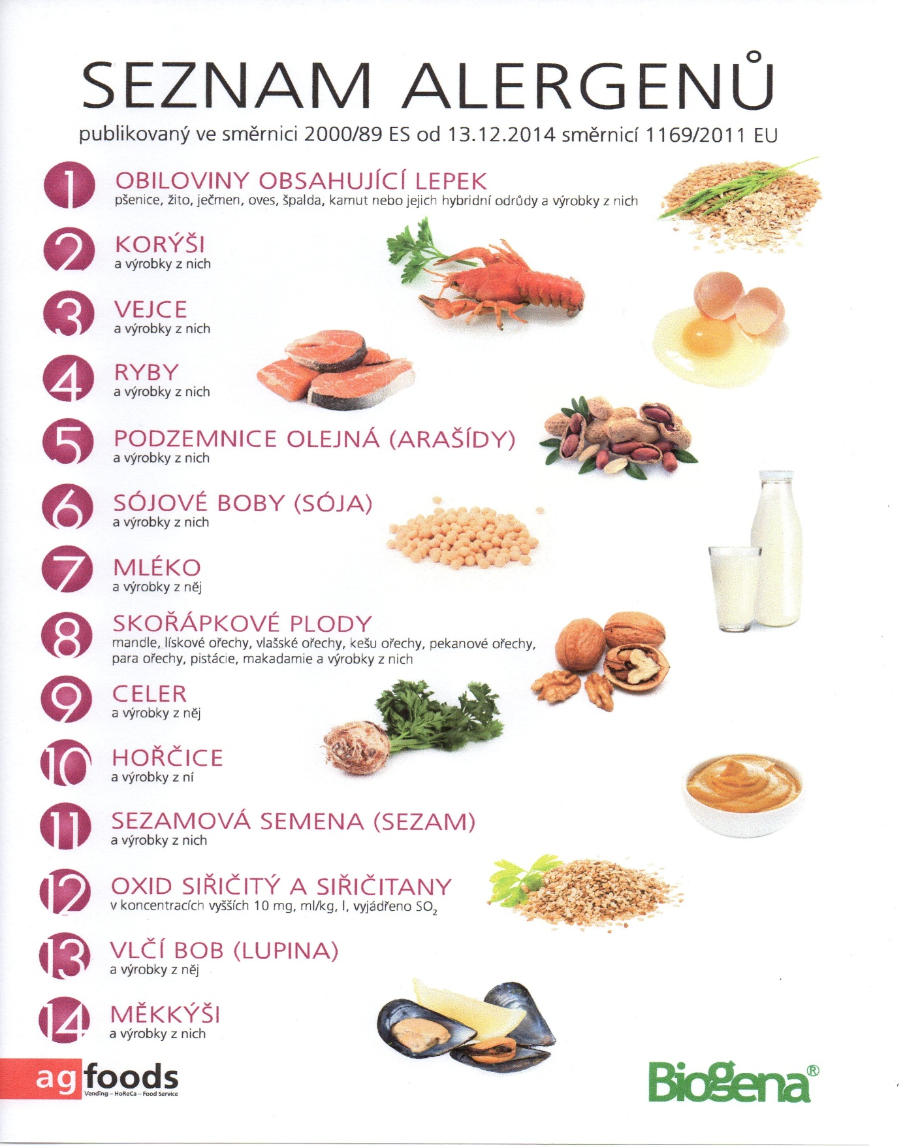

OBILOVINY OBSAHUJÍCÍ LEPEK: 1 a) pšenice
b) žito
c) oves
d) špalda
e) kamut

